**Radiografia Vieții Mele**

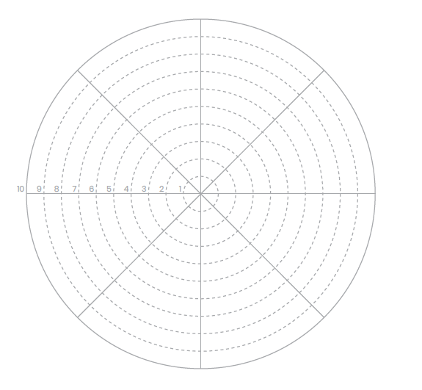

Activitate profesională (carieră sau afacere)

Echilibru viața personală - viața profesională

Dezvoltare personală

Relația cu partenerul

Sănătate

Venituri

Familie

Spiritualitate

Acest exercițiu, cunoscut și sub numele Roata Vieții, îți permite să ai o imagine punctuală a modului în care percepi calitatea vieții tale din toate punctele de vedere. Este imaginea vieții tale la acest final de an. O simplă observare a rezultatului final îți va dezvălui care sunt ariile pe care vrei să le dezvolți în anul care vine.

Iată cum completezi aceast exercițiu.

Acorzi o notă de la 1-10 gradului de satisfacție pentru fiecare zonă în parte. Este vorba de percepția ta și nu o unitate de măsură general valabilă.

Nota 1 este în centrul cercului. Nota 10 este pe marginea cercului.

Desenează în fiecare zonă un arc de cerc la nivelul notei date satisfacției tale.

După ce ai finalizat desenarea arcurilor de cerc, le poți umple cu culori diferite. ☺

Privește acum radiografia vieții tale.

Ce remarci la radiografia vieții tale ?

Ce te surprinde ?

Alege 3 zone asupra cărora vrei să acționezi.

Stabilește la ce nivel vrei să ajungi la finalul anului următor.

Cum vei ști că ai ajuns la nivelul dorit ?

Ce trebuie să faci pentru a ajunge de la nivelul actual la nivelul dorit ?